|  |  |  |  |  |  |  |  |  |
| --- | --- | --- | --- | --- | --- | --- | --- | --- |
| Universidade Santa Cecília | |  | | | | | | |
| DATA  11/09/2024 | Nome: Wecton da Silva Santos |  | 2 | 2 | 8 | 5 | 5 | 0 |

**INSTRUÇÕES:**

1) Leia atentamente o enunciado;

2) Acesse o Visual Studio e abra um novo projeto.

3) Verifique se está selecionado Visual C#

4) Selecione então Windows Forms App (.NET Framework)

5) Agora vá até Name para definir o nome do seu projeto. Para tanto, faça isso: **TP05_seuRA**

6) Clique no botão Browse para direcionar onde seu projeto será criado. FAÇA ISSO COM CERTEZA PARA QUE DEPOIS CONSIGA ACHAR SEU PROJETO.

7) Com o projeto pronto para ser iniciado, execute a camada de apresentação. Lembre-se que a linguagem é visual então CAPRICHE na montagem.

8) Desenvolva a camada de negócio para atender os requisitos expostos no enunciado.

9) Com o projeto finalizado, testado e gravado. Encerre o projeto e saia do C#.

10) Compacte a patas TP05_seuRA (usando rar)

11) Envie a pasta compactada para o TEAMS, devolvendo assim seu desenvolvimento para que o mesmo possa ser corrigido e pontuado.

**ENUNCIADO:**

Desenvolva um projeto em C# que mostre o circuito de passa baixa, conforme figura abaixo, registrando o fluxo da corrente no circuito assim que o projeto entre em execução e só finalizando essa animação quando o projeto for finalizado.

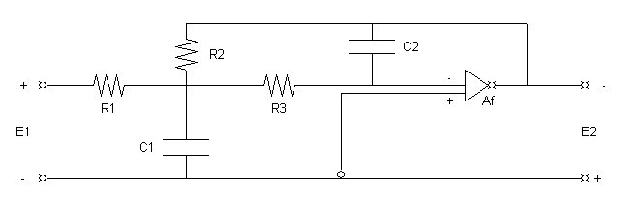

Além do efeito de animação do circuito, os outros objetivos será o cálculo das resistências e também do capacitor C2. Para tanto, deverá ser fornecido os seguintes dados:

**Amplificação do circuito** **(Af)** que será um número inteiro caracterizando quantas vezes o circuito será amplificado, o **capacitor (C1)** em µF e a **frequência (f)** em Hz. Com a amplificação variando num passo determinado pelo usuário, deverá ser efetuado um tabelamento de 05(cinco) cálculos e com as respectivas consistências feitas em cada campo de entrada de dados. Deve-se calcular e exibido os respectivos resultados, quando o **botão Calcular** for clicado:

Além disso, deve **exibir a data corrente na camada de apresentação**.

O **botão Limpar** através de uma caixa de diálogo confirma a limpeza dos dados de entrada e saída caso a resposta seja SIM.

O **ícone fechar** quando acionado deve exibir uma caixa de diálogo confirmando a ação de encerrar o projeto se a resposta for SIM.

Obs.: Os botões Calcular e Limpar só devem estar disponíveis para o usuário a partir do instante que todos os dados de entrada foram fornecidos e devidamente validados.